4º ANO


ATIVIDADES PARA 10.05.2021 a 14.05.2021

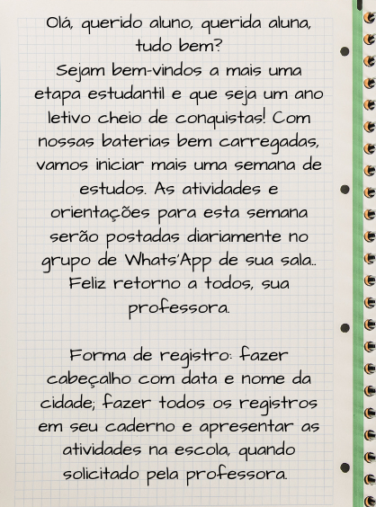
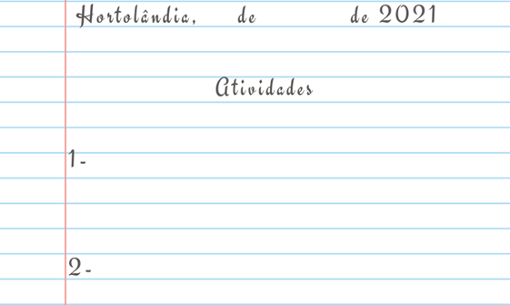
DIA DA SEMANA | ROTINA DIÁRIA  DESCRIÇÃO DAS ATIVIDADES
Segunda-feira | Leitura diária: O rato do campo e o rato da cidade de Ruth Rocha, páginas 82 a 84 (Arquivo em PDF encaminhado aos pais via WhatsApp).  PORTUGUÊS: Leitura e interpretação da Fábula: O rato do Campo e o rato da cidade.  Educação Física: Que tal se exercitar um pouquinho? Dê uma olhadinha no BLOG, na atividade preparada pelo professor de Educação Física!
Terça-feira | Leitura diária: O rato do campo e o rato da cidade de Ruth Rocha, páginas 85 a 87 (Arquivo em PDF encaminhado aos pais via WhatsApp).  GEOGRAFIA: Leia o texto: Cidade e Município e responda as questões.  Inglês: Hoje é dia de aprender uma nova língua: vamos estudar Inglês! Dê uma olhadinha no BLOG, na aula School Rooms (ambientes escolares) que a teacher preparou para você! Act 3 and 4 - página 11 e 13.
Quarta-feira | Leitura diária: O rato do campo e o rato da cidade de Ruth Rocha, páginas 88 a 90 (Arquivo em PDF encaminhado aos pais via WhatsApp)  HISTÓRIA: Pesquisa sobre como surgiu a cidade de Hortolândia.  Arte: Que tal fazer uma atividade de arte e exercitar a criatividade? Dê uma olhadinha na atividade de Arte em nosso BLOG.
Quinta-feira | Leitura diária: O rato do campo e o rato da cidade de Ruth Rocha, páginas 91 a 93 (Arquivo em PDF encaminhado aos pais via WhatsApp)  CIÊNCIAS: Pesquisa – Adubo Orgânico.
Sexta-feira | Leitura diária: O rato do campo e o rato da cidade de Ruth Rocha, páginas 94 a 95 (Arquivo em PDF encaminhado aos pais via WhatsApp)  MATEMÁTICA: Dias da semana e situações problemas.

ATIVIDADE PARA SEGUNDA-FEIRA 10. 05.2021
PORTUGUÊS

INTERPRETAÇÃO DE TEXTO – FÁBULA
O rato do campo e o rato da cidade
Era uma vez um rato que morava na cidade que foi visitar um primo que vivia no campo. O rato do campo era um pouco arrogante, mas gostava muito do primo e recebeu-o com muita satisfação. Ofereceu-lhe o que tinha de melhor: feijão, toucinho, pão e queijo. O rato da cidade torceu o nariz e disse:
– Não posso entender primo, como consegues viver com estes pobres alimentos. Naturalmente, aqui no campo, é difícil obter coisa melhor. Vem comigo e eu te mostrarei como se vive na cidade. Depois que passares lá uma semana ficarás admirado de ter suportado a vida no campo.
Os dois puseram-se, então, a caminho. Já era noite quando chegaram à casa do rato da cidade.
– Certamente que gostarás de tomar um refresco, após esta caminhada – disse ele polidamente ao primo.
Conduziu-o até à sala de jantar, onde encontraram os restos de uma grande festa. Puseram-se a comer geleias e bolos deliciosos. De repente, ouviram rosnados e latidos.
– O que é isto? – Perguntou assustado, o rato do campo.
– São, simplesmente, os cães da casa – respondeu o da cidade.
– Simplesmente? Não gosto desta música, durante o meu jantar.
Neste momento, a porta abriu-se e apareceram dois enormes cães. Os ratos tiveram que fugir a toda pressa.
– Adeus, primo – disse o rato do campo. –Vou voltar para minha casa no campo.
– Já vais tão cedo? – Perguntou o da cidade.
– Sim, já vou e não pretendo voltar. – Concluiu o primeiro.
Moral da história:
Mais vale uma vida modesta com paz e sossego que todo o luxo do mundo com perigos e preocupações.

INTERPRETAÇÃO DE TEXTO – Responda em seu caderno:
1) Qual é o título do texto?
R.: _________________________________________________________________
2) Quem é o autor?
R.:___________________________________________________________________
3) Quantos e quais são os personagens?
R.:___________________________________________________________________
4) Assinale a qual gênero textual pertence o texto acima.:
a) Notícia;
b) Fábula;
c) História em quadrinhos;
d) Reportagem;
5) Como o rato do campo recepcionou seu primo?
R.: _________________________________________________________________
6) Como vivia o rato da cidade?
R.: _________________________________________________________________

7) Em sua opinião o que quer dizer a moral da história?
R.: ____________________________________________________________
ATIVIDADE PARA TERÇA-FEIRA, 11.05.2021
GEOGRAFIA

Você acabou de ler uma fábula sobre a vida de dois ratinhos que moram em lugares diferentes. E você já se perguntou qual é a diferença entre cidade e município? Já parou para pensar que se trata de conceitos muito diferentes?
Cidade e município são expressões distintas para designar diferentes aspectos de um mesmo território.
Por cidade, entende-se o espaço urbano de um município delimitado por um perímetro urbano. Para ser considerada cidade, é preciso ter um número mínimo de habitantes e uma infraestrutura que atenda minimamente as condições dessa população, mesmo que essa cidade seja dependente de outras que se localizem próximas a ela.
Por município, entende-se o espaço territorial político dentro de um estado ou unidade federativa, é o espaço administrado por uma prefeitura. O município possui a sua zona rural e a zona urbanizada.
Um mesmo município pode ter várias cidades, também chamadas de distritos, de forma que o nome do município será o mesmo da cidade principal ou do distrito sede, e é nesse distrito que se encontra a administração ou prefeitura.
Fonte: PENA, Rodolfo F. Alves. "Cidade e Município: qual é a diferença?"; Brasil Escola. Disponível em: https://brasilescola.uol.com.br/geografia/cidade-municipio-qual-diferenca.htm. Acesso em 19 de abril de 2021.
Vamos aprender mais!
- Escreva o nome da cidade onde você mora.
- Qual o nome do bairro onde está localizada a sua escola?
- Em qual estado do Brasil, está localizada a sua cidade?
- Qual é o seu lugar preferido na cidade onde mora?
- Cite o nome de duas empresas importantes para sua cidade.

ATIVIDADE PARA QUARTA-FEIRA, 12. 05.2021
HISTÓRIA

Estamos descobrindo as diferenças entre campo e cidade , município e cidade . Em história você deverá realizar uma pesquisa sobre como surgiu a cidade de Hortolândia . Capriche.

ATIVIDADE PARA QUINTA-FEIRA, 13.05.2021
CIÊNCIAS
Leia com atenção a reportagem e responda as questões em seu caderno.

Prefeitura de Hortolândia transforma folhas e galhos em adubo orgânico.
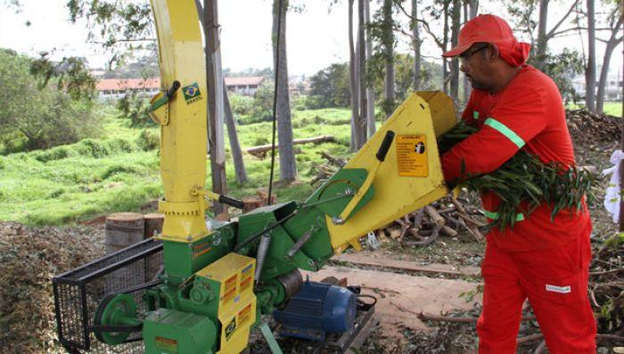
Restos de poda de árvores que antes iam para o lixo voltam para a natureza em forma de fertilizante. A Prefeitura de Hortolândia, por meio da Secretaria de Meio Ambiente, dá um destino ecologicamente correto aos galhos e folhas de árvores recolhidos, diariamente, pelas equipes de manutenção urbana. Agora, o material é transformado em adubo orgânico, utilizado no plantio de árvores e plantas em canteiros e jardins públicos.
A experiência é realizada no Viveiro Municipal Antônio da Costa Santos onde está em operação, há três meses, uma máquina que tritura folhas e galhos. No local, são produzidos 12 mil quilos de adubo orgânico, por mês, com restos de poda que, antes, iam para o lixo. População pode fazer uso doméstico do adubo. De acordo com a diretora de Meio Ambiente, o adubo orgânico produzido por meio do reaproveitamento de folhas e galhos também é fornecido à população gratuitamente.
Fonte : http://www2.hortolandia.sp.gov.br/secretariademeio-ambiente/item/2253-prefeitura-transforma-folhas-e-galhos-em-adubo-organico . Adaptado para uso didático acessado em 19.04.2021.
Agora é com você. Realize uma pesquisa sobre o que é adubo orgânico e sua importância para a natureza. Registre em seu caderno e faça um desenho referente ao tema estudado.
ATIVIDADE PARA SEXTA-FEIRA, 14.05.2021
MATEMÁTICA
Você se lembra do texto sobre o rato do campo e o rato da cidade?
Sobre a vida no campo e na cidade eles escreveram …
– Não posso entender primo, como consegues viver com estes pobres alimentos. Naturalmente, aqui no campo, é difícil obter coisa melhor. Vem comigo e eu te mostrarei como se vive na cidade. Depois que passares lá uma semana ficarás admirado de ter suportado a vida no campo...
Pesquise e responda:
- Quantos dias há em uma semana?

- Qual o dia da semana que você mais gosta?

- Qual o segundo dia da semana?

4. O rato da cidade mora numa pequena cidade que possui 3 287 habitantes. Em um ano o número de habitantes aumentou para 7654. Quantos novos habitantes essa cidade ganhou?

Resposta:
5. O rato do campo colheu em seu pomar muitas laranjas e guardou em 5 cestas. Em cada cesta ele colocou 45 laranjas. Quantas laranjas ele colheu no total?
Resposta:

6. O rato da cidade comprou 5 caixas de bolacha, contendo 36 pacotes em cada caixa. Quantos pacotes de bolacha ele comprou ao todo?
Resposta:

